2023年甘肃白银市中考地理真题
一、选择题：本大题共8小题，每小题2分，共16分。在每小题给出的四个选项中，只有一项是符合题意的。
下图为东西半球示意图。读图，完成下面小题。
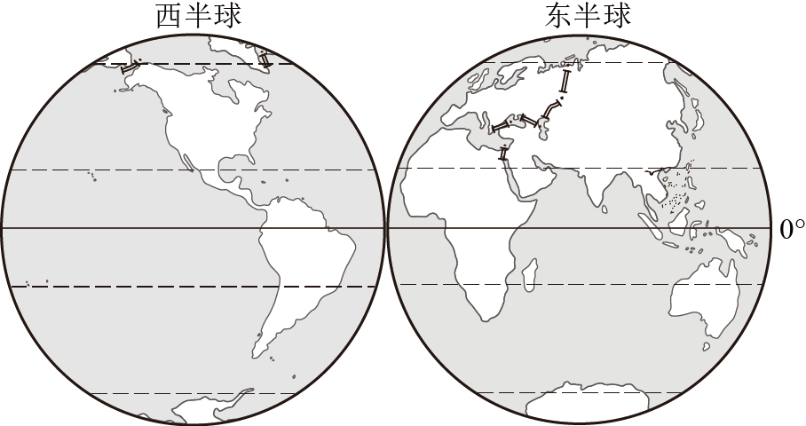
1. 据图示信息判断，下列叙述正确的是（ ）
①非洲地跨南北半球 ②纬度最高的是欧洲
③面积最大是非洲 ④南北美洲主要位于西半球
⑤南北回归线同时穿过非洲
A. ①②③ B. ②③④ C. ①④⑤ D. ③④⑤
2. 对世界海陆分布特点的描述，正确的是（ ）
A. 东半球陆地面积大于海洋面积 B. 北半球陆地面积大于海洋面积
C. 西半球海洋面积小于陆地面积 D. 任意半球海洋面积均大于陆地面积
读世界年平均气温分布图，完成下面小题。
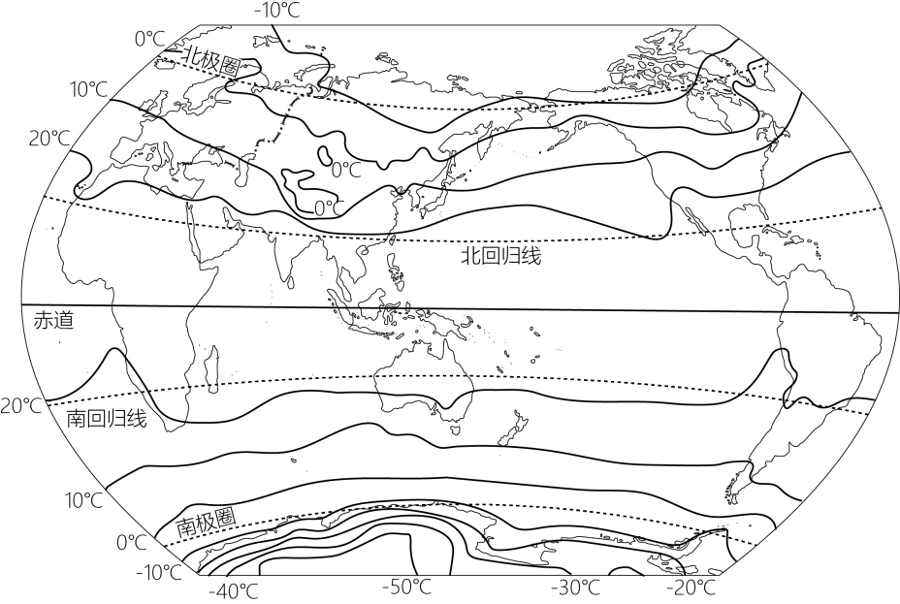
3. 据图可知，世界年平均气温分布规律是（ ）
A 从北半球向南半球递增 B. 从内陆地区向沿海递减
C. 从低海拔向高海拔递增 D. 从低纬向南北两极递减
4. 影响世界年平均气温分布的主要因素是（ ）
A. 纬度位置 B. 地势高低 C. 地形类型 D. 植被状况
下图示意我国地势、1月平均气湿和年降水量等值线分布情况。读图，完成下面小题。
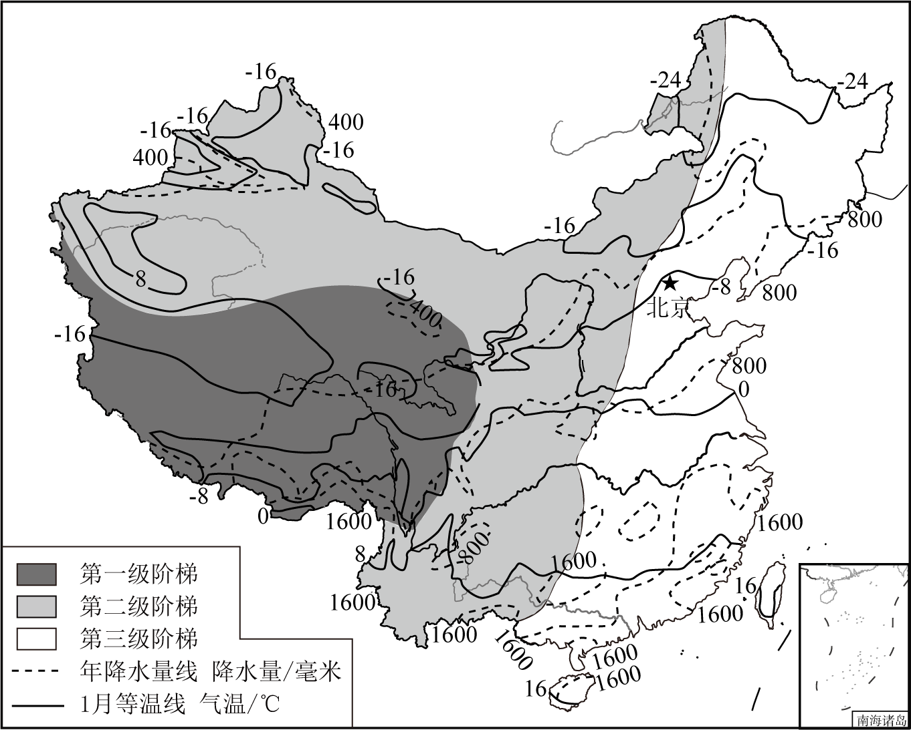
5. 据图判断，下列对我国的叙述正确的是（ ）
A. 我国地势东高西低，呈阶梯状分布 B. 我国平原多分布在二级阶梯内
C. 年降水量东多西少，南多北少 D. 南方地区1月平均气温普遍小于0℃
6. 据图示信息推断，我国（ ）
A. 南方地区河流有结冰期 B. 河流多自西向东流
C. 北方地区河流水量大于南方地区 D. 二三级阶梯交界处水能资源最丰富
福州至台北的高速铁路是我国《国家综合立体交通网规划纲要》（2021-2035）规划建设的一条重要线路。读台湾海峡位置示意图，完成下面小题。
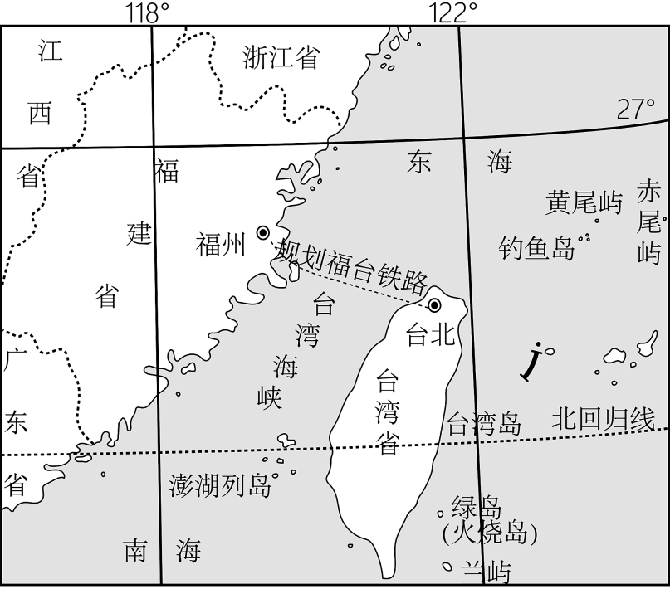
7. 对我国台湾的描述正确的是（ ）
A. 台湾岛位于中纬度地区 B. 台湾岛是我国的第一大岛
C. 台湾海峡连接黄海和南海 D. 台湾岛位于祖国大陆正南方
8. 以下不属于建设福台高速铁路意义是（ ）
A. 加强海峡两岸文化交流 B. 促进海峡两岸贸易往来
C. 方便海峡两岸探亲访友 D. 取代两岸间的海洋运输
二、综合题：本大题共2小题。共14分。
9. 下图为某区域等高线地形图，读图，完成下列问题。
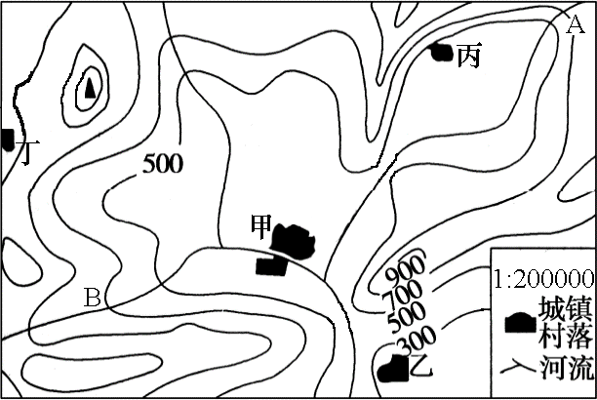
（1）图示地区，村落甲所在的地形类型为_______。
（2）甲村落位于丙村落的______方向；甲村落到丙村落的图上距离是3厘米，则其实际距离大约是____千米。
（3）如果要在图示两条河流中的A段和B段分别开发水上漂流项目，更惊险刺激的是_____段，理由是_____。
（4）甲、乙、丙、丁四个村落中，哪个村落未来可能会发展成为城镇？______，为什么？________。
10. 长江流域面积广，流域内自然资源丰富，航运便利，经济发达读图1长江流域示意图和图2“长江干流沿河纵剖面图”，完成下列问题。
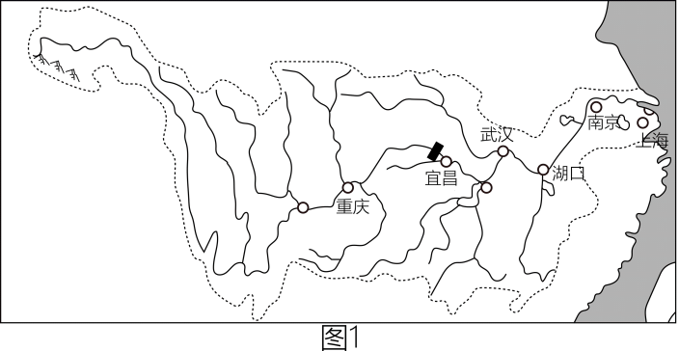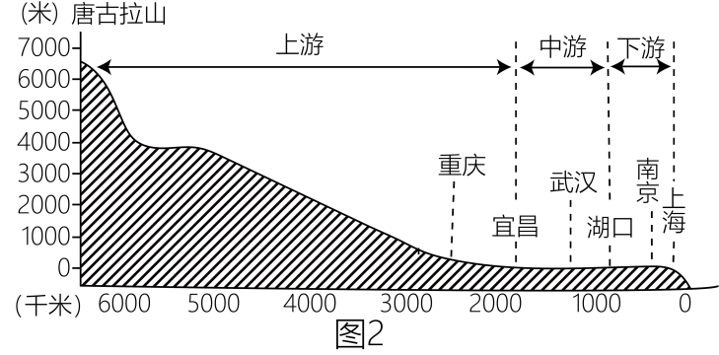
（1）长江流域水能资源丰富，但分布不均，长江干流水能资源主要集中分布在______（上、中、下游），判断依据是_______。
（2）长江中下游航运发达，试分析其原因。
自然方面：_______；人文方面：________
（3）图3示意长江中游地区洪灾害易发的主要原因。请将字母填入图中相应的空白框内。
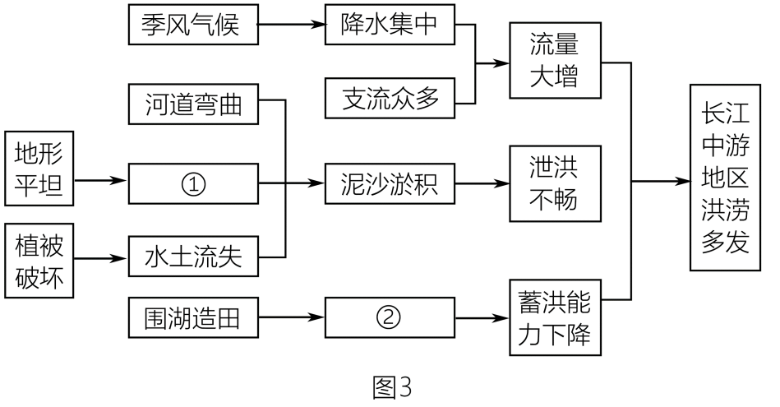
A.湖泊萎缩 B.水流缓慢
①______②______

